**福建省旺德福净水器有限公司**

**商业计划书**



**华昱同创（厦门）投资管理有限公司**

**2014年03月24日**

保 密 承 诺

本商业计划书内容涉及商业秘密，仅对有投资意向的投资者公开。本公司要求投资公司及相关投资者收到本商业计划书时做出以下承诺：

1、未经允许不能复印／复制或向第三方详细复述本商业计划书。

2、未经允许不能自行使用或协助任何第三方使用借鉴本计划书的内容方法从事与本公司有竞争关系的相应领域的商业行为。

3、本商业计划书制定方有权收回本计划书原件。

联系人：

电 话：

传 真：

E-mail：

目 录

第一章 摘要 1

第二章 公司基本情况 2

2.1. 公司基本信息 2

2.2. 公司简介 2

第三章 主要管理者情况 5

3.1实际控制人 5

3.2公司主要管理者 5

第四章 产品/服务/项目描述及制造 7

4.1产品介绍/项目背景 7

4.2公司主要产品 9

4.3产品核心技术 13

4.4相关资质 15

4.5产品优势 16

4.6产品制造 17

第五章 研究与开发 20

5.1国内外现状及发展趋势 20

5.2公司研发现状 20

5.3未来研发的主要目标 20

5.4未来研发投入计划 20

第六章 行业及市场 21

6.1行业现状/政策 21

6.2产品主要竞争对手 31

6.3市场需求 33

6.4竞争优势 34

第七章 营销策略 36

7.1销售渠道、方式、售后服务 36

7.2市场营销方案 39

7.3销售目标 40

7.4做好售前、售后服务 40

第八章 融资说明 42

8.1资金需求 42

8.2资金使用计划 42

8.3投资形式 46

8.4投资抵押担保 46

8.5股权成本 47

8.6投资人介入公司管理 47

8.7报告 47

8.8相关税费 47

8.9投资报酬及退出 47

第九章 财务预测及资金的退出 49

9.1财务历史数据 49

9.2财务预测 49

第十章 风险控制 52

10.1政策风险 52

10.2经营风险 52

10.3技术风险 53

10.4财务风险 53

第十一章 备查资料（另装订） 53

# 第一章 摘要

中国经济发展、工业发展、生活提升，但水源水质进一步恶化：城镇自来水突发事件不断出现，水污染危机事件频频发生，这是促进净水器行业发展的良好契机。虽然净水器市场还处于起步阶段，但随着市场的成熟，净水器的发展速度还会加快，净水器行业的总体销量将呈现出井喷的趋势。净水行业被业界公认为是“家电行业的最后一座金矿”。根据专家预测，净水器作为新颖健康的饮水方式，将成为提高饮用水水质的重要方法。净水器以其使用方便、价格实惠、现制现用、水质新鲜、无二次污染等优点，成为了饮用水深度净化中应用最广泛、最有发展前途的处理方式。

旺德福净水器有限公司根据全球独创的“RO净水零排放”专利核心技术，以市场为根本，面向广大消费群体开发设计了专注于改善居民家庭日常生活饮用水质的家用型净水器、服务中高端客户市场的商务型双温净水器及其相关配套配件。公司正处于快速成长时期，依托多项国家核心自主专利技术，具备了多项竞争优势，这包括技术性的竞争优势、服务优势、区域性因地制宜的优势等，从整体上看，公司未来面临着十分巨大的发展空间。

鉴于净水器整体行业在未来的蓬勃发展与市场需求的大幅增加，经由旺德福全体管理层协商讨论，决定增加公司产能，扩大生产规模，进一步提高净水器市场份额。兹以本投标书，拟通过私募股权之融资方案获取外部资金支持。

# 第二章 公司基本情况

## 2.1. 公司基本信息

单位名称：福建省旺德福净水器有限公司

注册号：350725100009201

注册资本：壹仟万圆整

实收资本：贰佰万圆整

法人代表：郑荣树

成立时间：2012年11月21日

注册地址：政和经济开发区

经营范围/主营业务：净水器、水处理设备及环保产品的研发、生产、销售，水处理工程设计与施工（筹建期一年）

企业全国营销中心地址：福建省厦门市思明区龙山中路70号文全园4号楼西侧二楼

LOGO：

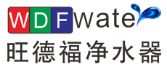

## 2.2. 公司简介

**2.2.1公司概述**

福建省旺德福净水器有限公司系政和经济开发区环保产品的高新技术企业，公司依托自有的全球独创的“RO净水零排放”专利核心技术，从事“旺德福”品牌家用和商用零排放R0反渗透纯水机、零排放R0反渗透直饮机的生产和营销。目前，公司通过自主研发，拥有多项技术专利，设计出最人性化的初级净水回收和稀释系统，通过对日常生活用水进行智能消化，攻克一般RO机浪费水资源的世界难题，打破行业技术瓶颈，制造出真正环保、健康和安全的净水产品。

旺德福充分运用CRM（企业资源管理系统）、INTPANET（企业内部网）、财务管理系统，CAD辅助设计等现代管理和设计手段建立了完整的企业经营和CIS营销运作系统，顺利获得ISO9001：2000国际质量体系认证，中国CCC认证，国家卫生部许可批件及十多项国家专利。

旺德福的项目受到政府的大力支持，批地70亩共4万5千多平方米，公司拟总投资1亿多元，兴建总面积达2.8万平方米规模化，新上净水器生产线10条，购置相关设备，建设达FDA国际标准的生产大楼、办公楼、仓库、展厅、职工餐厅、宿舍楼等完善的配套设施。

旺德福秉承“安全、健康、环保”的理念不断开发产品和技术创新，公司规划在2014年将产品打入国际市场。旺德福已经成立国际贸易部，并聘请加拿大的商业精英加入旺德福团队，负责技术研发和海外南美市场开拓。海外人才的引进，不仅为企业注入新鲜血液，更助推企业拓宽国际市场。

旺德福将以立足世界为目标，以为社会提供“安全、健康、环保”的产品及服务为己任，适应市场为动力，不断挖掘潜力，促使资本增值造福社会， 创造行业辉煌。

**2.2.2注册资本及股权变更情况**

|  |  |  |  |  |
| --- | --- | --- | --- | --- |
| **股东** | **认缴出资** | **实缴出资** | **住 所** | **身份证（或证件）号码** |
| 郑荣树 | 600 | 120 | 广州天河区天河路419号 | 350211197011200051 |
| 徐昭东 | 400 | 80 | 厦门市思明区外清巷29号 | 350203196703050010 |

旺德福公司章程约定认缴出资额1000万元人民币，分3期于公司成立之日起两年内缴足。其中第一期以货币出资200万元人民币，占认缴出资额的20%，于公司设立登记前缴纳；第二期以货币出资300万元人民币，占认缴出资额的30%，于2013年6月30日前缴纳；第三期以货币出资500万元人民币，自公司成立之日起两年内缴纳。

股权未发生变动。

**2.2.3经营状况**

（公司在过去年度的主要经营状况分析：**主营业务、产能、市场占有率、盈利能力分析**。）

公司目前已取得从事“旺德福”品牌家用和商用零排放R0反渗透纯水机、零排放R0反渗透直饮机的生产和销售的企业营业资质，主要产品涵盖了专注于改善居民家庭日常生活饮用水质的家用型净水器、服务中高端客户市场的商务型双温净水器及其相关配套配件。

公司业已完成2.8万万平方米规模化的厂房建设，新上净水器生产线10条，购置相关设备，建设达FDA国际标准的生产大楼、办公楼、仓库、展厅、职工餐厅、宿舍楼等完善的配套设施。

随着新购置生产设备投入使用，公司预计未来的年产量将达到：，市场销量将大幅度增长到：。

**2.2.4财务状况**

|  |  |  |  |  |
| --- | --- | --- | --- | --- |
| **项 目** | **2007年** | **2008年** | **2009年** | **2010年** |
| 总 资 产 |  |  |  |  |
| 总 负 债 |  |  |  |  |
| 净 资 产 |  |  |  |  |
| 销售收入 |  |  |  |  |
| 毛 利 率 |  |  |  |  |
| 利润总额 |  |  |  |  |
| 净 利 润 |  |  |  |  |

# 第三章 主要管理者情况

## 3.1实际控制人

旺德福公司为郑荣树、徐昭东两位原始股东共同出资持有，截止2014年3月已完成两轮认缴出资共计500万元。公司法定代表人为郑荣树。

郑荣树，现为福建省政和县旺德福竹木工艺有限公司总经理，毕业于集美大学，曾在中远集团担任远洋船舶党支部书记，船舶政委等职。2003年辞职下海经商，先后在厦门、义乌地区从事销售业务。2008年开始创业，并于2009年进入竹制品制造领域，成立旺德福竹木工艺有限公司，是一家集竹材产品研发、生产和销售为一体的综合性企业。厂房占地面积约2万平方米，目前拥有8条生产线，具有10多年的竹制品生产和管理经验，并通过了ISO9001质量管理论证。

郑荣树擅长企业文化管理与产品创新，在公司发展初期便确定了网络营销的策略，注重开拓潜在市场，扩大研发力度，积极开发和生产更多价位适中、品质卓越、外形美观和功能多样的新产品。旺德福竹木大量订单来自网络电商，订单迅速增长，年产值近5000万元人民币。公司员工总数200多人，其中研发、管理和销售人员30人以上。产品系列包括竹家具、竹餐具、竹厨具、竹工艺礼品和竹装饰建材等，销往欧洲、北美、澳洲、日本、中东和中国等60多个国家和地区。

徐昭东，现为旺德福净水器有限公司总经理，负责公司技术开发与产品设计，持有国家多项技术专利。在2012年，徐昭东与旺德福竹木工艺有限公司合作开发的直饮式商务双温净水器采用过滤孔径0.0001微米的反渗透净水技术，能够有效去除水中的重金属和化学污染，实现零排放，无需热胆，采用纯晶加热技术，出水口感如山泉般细润甘甜，产品获得市场高度赞扬。

## 3.2公司主要管理者

学历、工作经历、项目经验、职位等

3.2.1董事长兼总经理

3.2.2技术开发负责人

3.2.2市场营销负责人

3.2.4财务负责人

# 第四章 产品/服务/项目描述及制造

商业模式，也就是将来你的公司将靠什么去赚钱。有哪些优势

## 4.1产品介绍/项目背景

**4.1.1饮用水安全备受关注**

近几年，有关饮用水质安全问题的负面报道频繁见诸新闻媒体，居民生活用水水源污染、工业废水渗透导致水质异常、严重大面积饮用水危机等现象屡屡曝光，引发了公众对饮用水水质安全的“全民目击”。目前，我国绝大部分城市生活用水的水质状况较差，并且污染在逐步加剧，大量人群暴露在受污染环境下的程度不容乐观，由于水源水质不达标及突发水污染事件正在威胁人们的饮用水安全，直接影响人们的身体健康。

日前，兰州发生特大水污染事件，国内消费者广泛关注该事件动态，受灾同胞的饮用水和生活用水问题牵动着广大人民的心。此次水污染危机也让公众的目光再次聚焦中国的城市饮用水安全，深刻反省中国饮用水体系存在的不足。欧美众多发达国家都经历过这样的阶段：伴随着工业化的迅猛发展、城市化的急剧扩张，水污染、水缺乏、水问题接踵而来，对城市水处理系统不断提出挑战。我国水资源稀缺，人均水资源占有量只有世界人均水平的1/4，由于工业化水平越来越高，水污染日益严重，如何保证饮用水安全成了中国百姓最关注的问题之一。

**4.1.2 饮用水的“安全阀”**

面对着自来水厂技术落后，运输管道二次污染等问题，我国居民想喝上直饮水尚待时日。在日常生活当中，自来水的输送过程和储水过程都会造成水体的二次污染。在我们平时使用的自来水中，存在大量的细菌、病毒、挥发性有害物质、重金属等污染物，而这些物质是不能通过煮沸去除的。而很多家庭使用的桶装水，虽然相对自来水要干净，但是，也无法避免启用后来自空气和饮水机内部的污染，这些污染物常年累月的在人身体内积累，会对人体产生巨大的健康危害。随着近年来不断爆发的水污染事件，以及人们生活品质的提高，饮水健康已经迫在眉睫。政府未来对于水源地保护、水厂净化技术的提升、输水管网的更新会加强监管和资金投入，作为自来水的最后一道安全防护网和居民唯一可以自己掌控的一道防护网，家装净水器非常有必要。业内人士表示，若要喝上放心水，自来水“最后一公里”的安全不容忽视。

从单纯的饮用自来水到购买桶装水、瓶装饮用水，再到如今的自用净水器直接加工纯净水，追求饮用水的质量已经成为人们提高生活质量的一个内容。虽然净水器市场还处于起步阶段，但随着市场的成熟，净水器的发展速度还会加快。净水行业被业界公认为是“家电行业的最后一座金矿”。有专家预测，净水器作为新颖健康的饮水方式，将成为提高饮用水水质的重要方法。净水器以其使用方便、价格实惠、现制现用、水质新鲜、无二次污染等优点，成为了饮用水深度净化中应用最广泛、最有发展前途的处理方式。

**4.1.3 净水器市场亟待发展**

净水器也称净水机，按滤芯组成结构分为RO反渗透净水机、超滤膜净水机、能量净水机和陶瓷净水器等。净水器的功能就是过滤水中的漂浮物，重金属、细菌、病毒等都去除掉，它具较高的过滤技术，一般为五级过滤，笫一级为滤芯又称PP棉，第二级颗粒活性碳，第三级为精密压缩活性炭，笫四级为反渗透膜或超滤膜，笫五级为后置活性炭。

我国是一个新型工业国家，在净水器方面一直缩小着与发达国家的差距，在工业发展上主要是先借鉴后自主研发。转眼间我国净水行业已经发展二十五个春秋了，净水器在我国的发展历程大概可以分为四个阶段。第一阶段：高价，知道的人少，进口为主；这个时候主要品牌有菲欧特、爱惠浦、3M 等，他们也相当于我国净水行业发展的启蒙导师。第二阶段：市场蓬勃、技术混乱，价格战；但是这个时期并没有出现后来叱咤净水行业的国有品牌。第三阶段：国内厂家发展起来；竞争恶劣导致行业的整体不信任，技术发展，行业影响大，国内厂家进口品牌两翼齐飞。第四阶段：美的、海尔、九阳、康佳等品牌风风火火的加入净水行业;从技术角度看，不再是欧美唱独角戏了，国产品牌迅速崛起。我国的净水器市场还处于起步阶段，但是市场潜力巨大。随着市场的成熟，净水器的发展速度还会加快，市场规模也会呈爆发式增长态势。

## 4.2公司主要产品

**4.2.1家用型RO机WDF-J- RO125**

主机规格：480X250X410mm（长X宽X高）

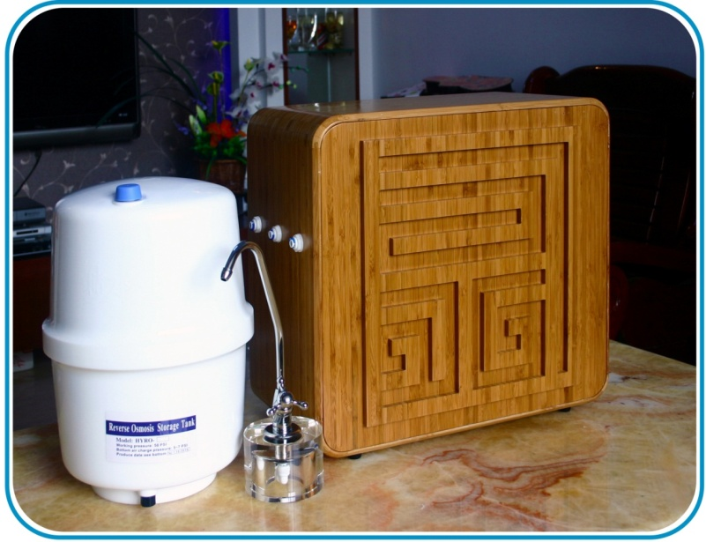

**配置：**

1、RO膜125G，东丽膜片；

2、出口级水泵，连续工作时间超过8000小时（注：测实际净水出水量可达150G~180G，原50G或75G的配置客户用水量稍大些，就经常会出现供水不足的现象，这样的配置可消除客户的不满。）

3、压力桶3.0G；

4、高品质的滤芯让出水口感与众不同；

5、豪华型不锈钢鹅颈水龙头（没有配图中的水晶底座，拿在手上明显比普通水龙头有份量的多）

6、电磁阀的工作寿命次数比普通产品多三倍。

**实现零排放基本原理：**

1、将RO机排出的浓水稀释在利用；

2、利用家庭生活需要智能消化浓水。

因该项专利没有违背RO机的技术特点，所以不会牺牲膜原件，不会牺牲出水质量。这项技术经过两年多的实际应用，可以确定是目前解决RO机排放“废水”问题最具人性化和最完美的技术。

**其他特点：**

1、磁吸式面板可轻易打开更利于维护。

2、滤芯链条式折叠可轻松拉出更换。

**4.2.2商务型双温RO机WDF-S-R0125**

主机规格：1020X365X363mm（长X宽X高）不含水龙头高度

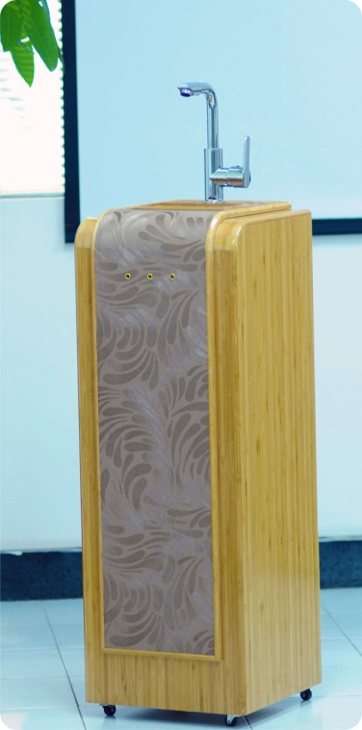

**配置：**

1、RO膜125G，东丽膜片；

2、出口级水泵，连续工作时间超8000小时；

3、内置2.0G压力桶；

4、高品质的滤芯让出水口感与众不同；

5、304不锈钢水龙头；

6、电磁阀的工作寿命比普通产品多三倍；

7、RO机零排放系统；

8、纯晶即热技术，杜绝千滚水；

**其他特点：**

1. 加水箱设计解决有些场所无法布置水管连接水源的难题，实现连接自来水和自加水双功能。

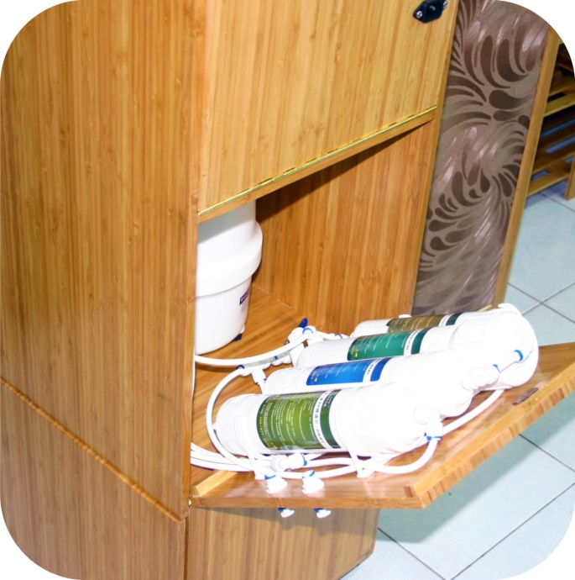

2、磁吸式后活动板方便更换滤芯。

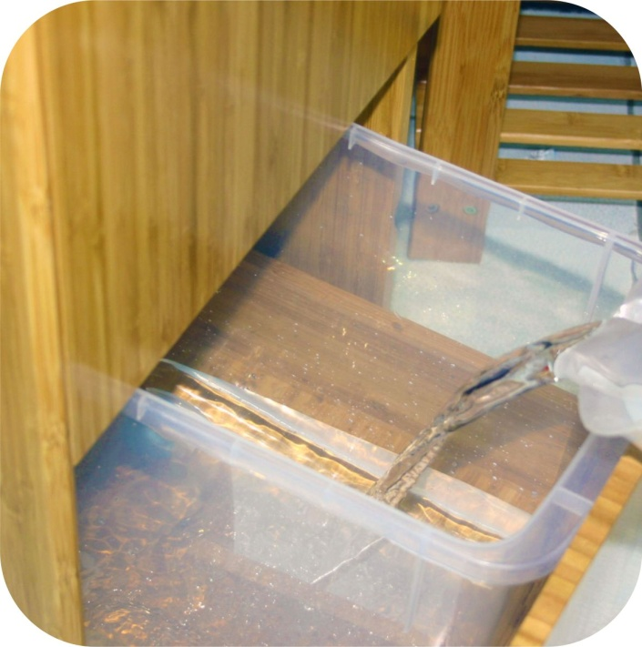

3、合页后开活动板便于维护设备。

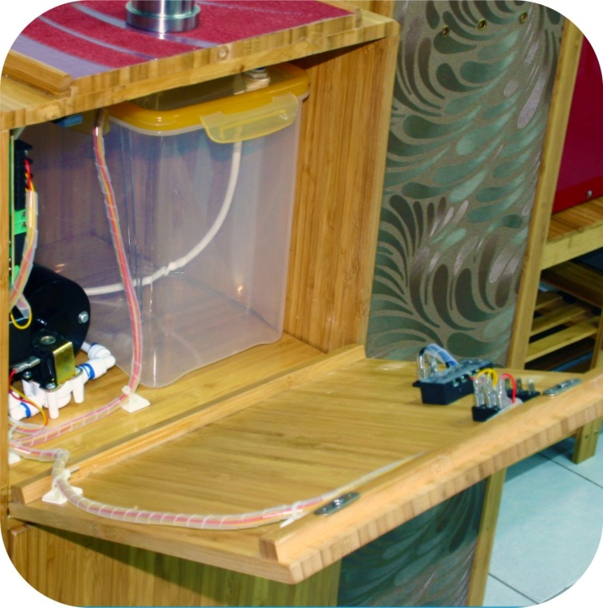

**4.2.3配件**

**1、WDF-水龙头**

全不锈钢鹅颈水龙头，完美曲线，更加人性化；独特的出水口设计，出水温润细腻；惊喜的细节处理，美观、大气；精美水晶底座，高端、华丽。

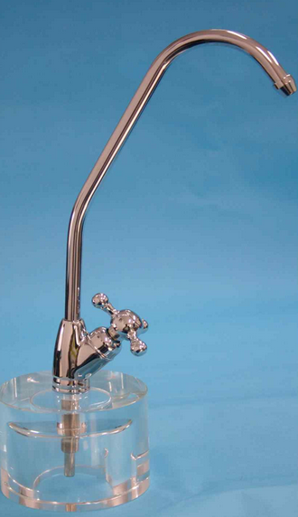

**2、WDF-滤芯夹系列**

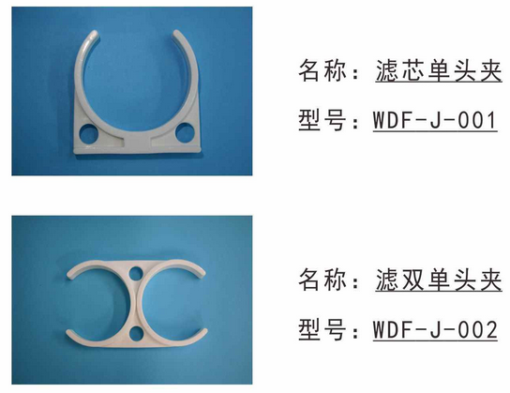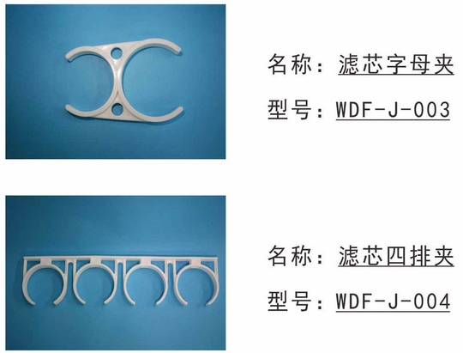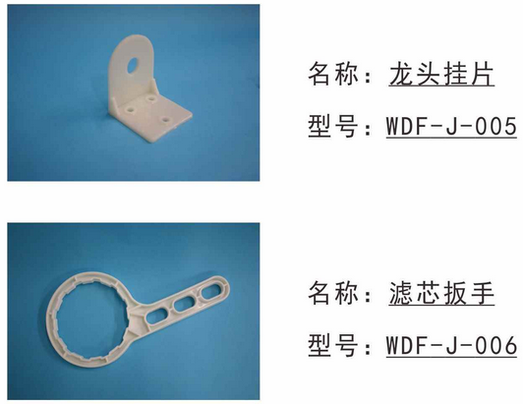

**3、WDF-接头**

WDF-接头产品包括“L”型螺纹接头、直的内螺纹接头、“L”型外螺纹接头

、“L”型插栓、“L”型双通接头、“L”型外螺纹接头、“一”型双通接头、“T”型三通接头、“T”型插栓等。

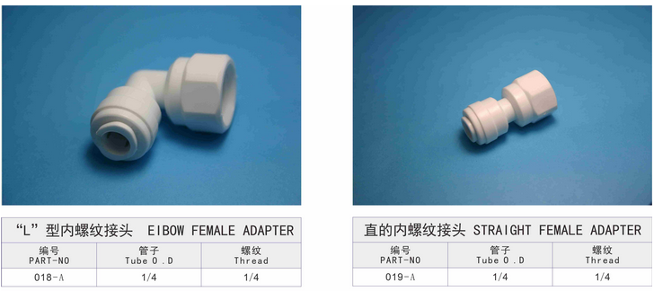

## 4.3产品核心技术

RO逆渗透是一种通过国际流行的反渗透等办法，对原水进行过滤处理（物理法）后不添加任何化合物而生产出可供人类直接饮用的纯净水机器（也称为终端净水设备）。采用水质符合中国卫生部《生活饮用水水质卫生规范》（2001）规定的市政自来水为原水，通过2个活性炭滤芯（1个颗粒活性炭、1个烧结活性炭）1个PPF溶喷滤芯对原水进行预过滤，再对预过滤水施加压力令其通过孔径大小为万分之一微米的RO（反渗透，英文Reverse Osmosis）膜，最后通过材质为果壳（椰壳）的载银活性碳（又名小T33）调节水的酸碱度（使制出的纯净水口感变得甘甜醇美）而生产出纯净水。

RO逆渗透净水机制出的纯净水相对于桶装水更新鲜、更卫生、更安全，它的用途非常广泛：可以生饮，也可以烧开喝，在这方面最突出的特点是水壶或电暖瓶再也不会结水垢了；纯水用于烹饪，更加卫生，更加可口；用纯水洗浴，可以清除皮肤上的杂质，滋润皮肤，起到自然美容的效果；可以提供给加湿器、蒸汽熨斗、美容仪等小家电所需用水，决不会出现让人讨厌的水垢；与制冰机配套使用，制成的冰块晶莹剔透，无任何异味。

逆渗透技术：逆渗透原文是REVERSE OSMOSIS，它是美国太空总署集合多国科学家， 在政府支持下，花费数十亿美元，经过多年研究而成。逆渗透的原理是在原水一方施加比自然渗透压力更大的压力，使水分子由浓度高的一方逆渗透到浓度低的一方。由于的孔径远远小于病例毒和细菌的几百倍乃至上千倍以上，故各种病毒、细菌、重金属、固体可溶物、污染有机物、钙镁离子等根本无法通过逆渗透膜，从而达到水质软化净化的目的。

旺德福净水器产品核心技术是在采用RO反渗透膜技术的基础上，实现净水过程浓水零排放。

RO机实现零排放的原理

1、在净水过程中，我们通过中央控制系统对RO机排出的浓水在过渡水箱内进行释稀后再利用，这样就可以避免水中的离子浓度增加而产生堵膜现象。

2、当停止净水时，中央控制系统会对RO膜进行冲洗，并通过水动态采集器智能消化应用浓水，也就是当水动态采集器接收到家庭供水系统中有在使用生活用水时，会向中央控制系统发出信号，启动水泵抽出过渡水箱内的浓水通过进水口返回消化利用，使零排放解决方案具备智能化、人性化。

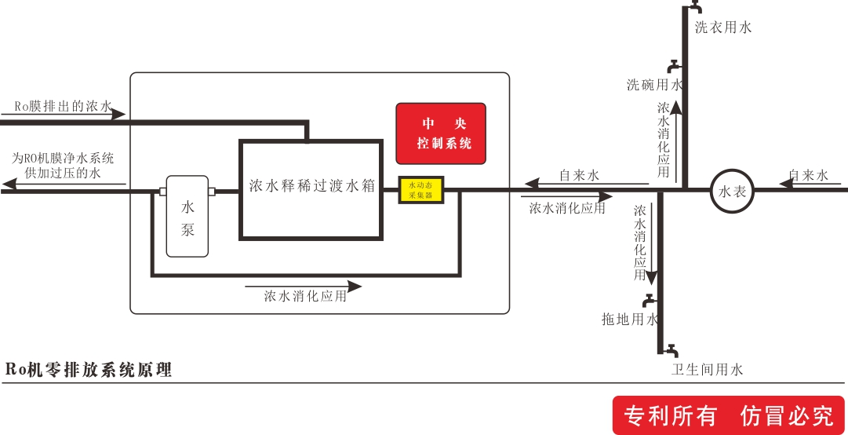

技术特点：

1. 通过简单的稀释方式解决了直接循环利用离子浓度增加的浓水产生的堵膜现象，保证出水质量；
2. 水资源循环利用，解决RO机净化一吨水要浪费3-4吨源水的问题；
3. 任何净水机的进水口只有一个，而在唯一进水口设置水动态采集器收集水动态信号已成为旺德福专利的权利要求，专利具有难以超越性；
4. 水动态采集器采集发送生活用水信号，中央控制系统发出浓水返回消化利用指令，通过水动态采集器的设置和中央控制系统的控制，中央控制系统接收停止净水信号时，对RO膜进行自动冲洗，实现了智能化，解决了人性化问题。

## 4.4相关资质

公司已获得资质及证书：

2012年7月25日获得“有泵RO反渗透纯水机排放废水回收系统”实用新型专利：专利号ZL 2011 2 0426021.1，专利权人徐昭东；

2012年7月25日获得“RO反渗透纯水机排放废水回收系统”实用新型专利：专利号ZL 2011 2 0426034.9，专利权人徐昭东；

2012年7月25日获得“无直接水源制取纯净水循环系统”实用新型专利：专利号ZL 2011 2 0426030.0，专利权人徐昭东；

## 4.5产品优势

**4.5.1 技术优势**

旺德福目前拥有全球独创的“RO净水零排放”国家专利核心技术共计3项，获得ISO9001：2000国际质量体系认证，中国CCC认证，国家卫生部许可批件及十多项国家专利。该项技术创始于2011年，经历长达三年时间的各项检验，成功攻克一般RO机浪费水资源的难题，打破行业技术瓶颈，具有合理利用的圆满性与无可复制的超越性，实现RO排出的浓水智能化循序、稀释再利用，减少水资源浪费，为用户极大的降低了使用成本；利用简单稀释方法，解决了循环利用浓水产生的堵膜现象，保证出水质量；利用水动态采集器，中央系统自动供给稀释浓水及冲洗RO膜等，实现智能化，满足人性化。

**4.5.2 质量优势**

旺德福投资设立具有国际高标准的净水器生产线，建设达FDA国际标准的生产大楼，采用无尘车间生产，坚持产品线全查全检的安全制度，生产过程贯穿十八道检测，保证产品不良率在万分之一以下。

**4.5.3 性能优势**

根据水质专家的建议，由于不同区域的水质存在较大差异，因此不同地区应采用不同净水方案。旺德福根据不同用户使用净水器需求方面的差异，精心设计专注于改善居民家庭日常生活饮用水质的家用型净水器、服务中高端客户市场的商务型双温净水器及其相关配套配件，采用RO超模反渗透专利技术能够有效去除水中的重金属和化学污染，实现零排放，无需热胆，采用纯晶加热技术，保证出水口感如山泉般细润甘甜，让消费者获得最佳净水体验。

**4.5.3 服务优势**

公司在发展初期便确定了网络营销的策略，充分利用互联网带来巨大客户流量与物联网提供核心优质品牌服务的优势，业已开通网上商城提供产品在线预订，为客户提供便捷优质的产品配送与安装服务。同时，公司还推出一年包换三年保修的品牌承诺，获得用户高度赞扬。

## 4.6产品制造

**4.6.1生产工艺**

按净水产品使用的净水工艺，常见的净水产品可分类如下：

⑴ 过滤+活性炭吸附

⑵ 过滤+KDF过滤+活性炭吸附

⑶ 过滤+活性炭吸附+微滤(MF)

⑷ 过滤+活性炭吸附+超滤(UF)

⑸ 过滤+活性炭吸附+纳滤(NF)

⑹ 过滤+活性炭吸附+反渗透(RO)

⑺ 过滤+活性炭吸附+电渗析(ED)

⑻ 过滤+活性炭吸附+电吸附(EST)

⑼ 过滤+活性炭吸附+紫外线(UV)杀菌

⑽ 过滤+活性炭吸附+臭氧(O3)杀菌

⑾ 过滤+活性炭吸附+碘树脂(I2)杀菌

⑿ 蒸馏水机

注：①净水产品可用各种净水工艺进行单元处理或二元、多元组合处理；

②过滤常用PP熔喷滤芯，也有用陶瓷滤芯、PE管滤芯、PP膜折迭滤芯等；

③吸附常用活性炭，也有用活性炭棒滤芯、活性炭纤维、分子筛等；

④除菌材料有膜材料(MF、UF、NF、RO)滤除细菌和碘树脂、UV、O3等杀菌。

**4.6.2制造流程简述**

一台完整的净水器生产出来需要经过超滤车间工艺及流程、五金车间主要工艺及流程、抛光车间工艺及流程、组装车间工艺及流程、超滤车间工艺流程等几个工艺流程。

1、净水器超滤车间工艺之纺丝工艺流程

a烘料

b乳化（不好投料、操作不便）

c搅拌

d脱泡（脱泡不彻底导致丝漏）

e（静止，下一步施行）

f 纺丝

g老化

h保湿

i晾干

2、净水器超滤车间工艺滤芯工艺流程

a 粘端套、端封

b 打标

c 切丝、装丝

d 二次切丝、涂石膏、打散

e 调胶、浇注

f 切头、打磨

g 检漏（补漏）

h 清洗外观

i 冲洗、测通量、

3、组装车间工艺流程

a钝化

b超声清洗、清洗

c滤芯浸泡、测通量

d空壳机高压测试（水压）

e空壳机高压测试（气压）

f 装滤芯

g成品测通量

h成品检漏

i擦洗、检查、包装

4、五金车间工艺流程

a截管

b冲压（五金和塑料件）

c焊接

d卷管

e剪板

f 车加工

g酸洗、冲洗

**4.6.3产能**

根据公司现有净水器生产线规模，预计在未来的产能将达到：

# 第五章 研究与开发

## 5.1国内外现状及发展趋势

## 5.2公司研发现状

## 5.3未来研发的主要目标

## 5.4未来研发投入计划

# 第六章 行业及市场

## 6.1行业现状/政策

**6.1.1净水器简介**

净水器是一种通过物理和化学方法去除水中氯、细菌、重金属离子等多种污染物从而达到无害化的水处理设备。

净水器主要分为家用净水器和商用净水器两大类。商用净水器与家庭净水器相差无几，只是出水量大小的问题。一般商业净水器都采用中央净水器和集成净水器这两种，这样不仅可以解决工业用水，还可解决工人日常饮用水、沐浴用水和洗涤用水等生活用水问题。

具体工作流程：市政自来水通过家用净水器的进水口进入到净水器的滤芯里面，经过滤芯的过滤，水分子从滤芯中穿过，截留水中的泥沙、铁锈、悬浮物、细菌病毒、有害重金属、余氯、异色和异味等，使饮用水达到安全饮用无害化。

**净水器主要技术包括：**

1. PP棉：去除悬浮物、颗粒、铁锈等杂质；
2. 活性炭吸附：吸附余氯、异色和异味；
3. 超滤膜过滤：滤除悬浊物、胶体、微生物热源、高分子有机化合物；
4. 反渗透膜-RO：滤除水中一切杂质（有害的和有益的），只允许水分子通过；
5. 电解水：制取碱性水；
6. KDF（铜锌合金）：去除水中的重金属和余氯，同时补充水中的锌元素。

反渗透和超滤膜为目前净水器市场上普遍采用的主流技术。

反渗透是以压力为推动力，利用反渗透膜只能透过水而不能透过溶质的选择透过性，从某一含有各种无机物、有机物和微生物的水体中，提取纯水物质分离过程。

超滤是一种与膜孔径大小相关的筛分过程，以膜两侧的压力差为驱动力，以超滤膜为过滤介质，在一定的压力下，当原液流过膜表面时，超滤膜表面密布的许多细小的微孔只允许水及小分子物质通过而成为透过液，而原液中体积大于膜表面微孔径的物质则被截留在膜的进液侧，成为浓缩液，从而实现对原液的净化、分离和浓缩的目的。

**净水器产品种类包括：**

1、直饮水机

2、纯水机

3、软水机

4、厨房净水器

5、台上型净水宝

6、壁挂型净水宝

7、橱下型净水宝

8、活水净化器

9、RO机

10、电解净水器

11、管线直饮水机

12、龙头净水器

13、DIY净水净水器器

14、双筒双净超滤机

**6.1.2中国水环境**

水质污染对健康造成的影响令人深感痛心。全世界80%的疾病是由饮用被污染的水而造成的，这些疾病包括癌症、结石和心脑血管硬化等。国家环保总局2007年发布的《OECD中国环境绩效评估》报告指出：“中国约有3亿人每天都在饮用受到污染的水，其中约有1.9亿人患病，每年约有3万儿童死于腹泻。

**6.1.2.1自来水**

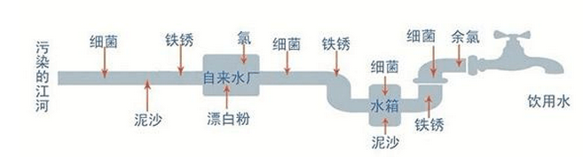

1、工业发展和人口密集度的增加使水源受到污染；

2、传统水处理工艺难以除去新的水源污染物，使用氯消毒时产生新的有害的氯代有机物（氯仿、三氯甲烷等）；

3、长距离供水、二次供水池、管网陈旧等原因造成供水的二次污染。（数据来源：吗哪官网）

根据北京、上海、广州、深圳、重庆、杭州、成都、沈阳等一线城市入户调查显示，目前仅有25%的用户对家中自来水表示满意，49.6%的用户对家中自来水存疑。（数据来源：中国经济网）

**6.1.2.2桶装水**

中国质量万里行2013年第5期指出北京公众健康饮用水研究所李复兴教授在接受记者采访时介绍说，经过十几年的快速发展，目前中国的饮水机用户已达1000多万，家庭桶装水普及率已达到30%以上，有的城市甚至高达60%。桶装水消费每年达到300多亿元，桶装水行业每年以20%的增速发展，居世界首位。（数据来源：中国质量万里行2013年第5期）

目前桶装水在饮水市场上还是占据着非常重要的的消费市场，而桶装水发展中所带来的几大问题，正在日益凸显；桶装水已经让人们对之失去信心。

1、桶装水最主要的问题是“黑心桶”引发的饮水二次污染。所谓“黑心桶”是指不法生产厂家用“非食品级”塑料制成的水桶，成本仅有几元。主要是使用报废光碟、PET制布有光料、回收废瓶料甚至塑料洋垃圾炮制的，这种桶在外观上，专业人士在无测试条件下，也难于辨别真假。黑心桶是不符合国家和国际食品质量要求，其中含有对人体有害的多种元素和有毒的化学物质，可伤害人体神经系统。

2、桶装水、瓶装纯净水合格率差。据报道，卫生部抽检全国桶装、瓶装纯净水合格率为80%左右，主要问题是卫生指标、电导率、锶、偏硅酸不合格，卫生指标中的菌落总数超标问题最为突出。

3、桶装纯水通过饮水机饮用时，受到二次污染的问题严重。更有业内人士指出我国饮水机90%以上“有毒”。

4、生产灌装桶装、瓶装纯净水的企业不合格。由于纯净水的市场需求量大，利润高，大量良莠不齐的厂家纷纷上马。许多地区常常出现直接灌注自来水，甚至于不明水源的水；其水质纯净合格状况令人堪忧。

根据国内外水行业专家和权威机构对桶装水用户的抽样问卷调查显示：几乎百分之百的用户对桶装水有不同程度的担心，其中有33.33%的人担心买到假冒伪劣纯净水，有27.78%的人担心桶装水的二次污染，有22.22%的人担心桶的材质不合格，另有16.67%的人认为订水等太麻烦。（数据来源：吗哪官网）

桶装水作为饮用水的地位正在发生着动摇，未来取而代之的必将是家庭净水设备。

**6.1.2.3其他**

据中国净水解析网相关负责人介绍到：随着知名餐饮企业的使用冰块出现菌落总数超标事件被曝光之后，越来越多的人开始意识到：与水有关的任何产品，在没有亲眼所见的情况下，质量安全问题很难得到保证。比如之前的农夫山泉“质量门”事件；2013年4-5月广东质监抽检的饮用水不合格率超过百分之十五；崇文门的肯德基、真功夫和麦当劳3家大型快餐店取回可食用冰块进行抽样检测，菌落总数均超过国家《冷冻饮品卫生标准》对每毫克可食用冰块的菌落总数等。

综上所述，传统的自来水处理方法，包括桶装纯净水和管道分质供水已不能保证提供品质优良的饮用水，而且在城市市政供水中还存在着二次污染的问题，如高层建筑的水箱供水，漫长的自来水输送管线，都会造成潜在的铁锈、水垢及微生物等污染问题。

净水器作为家庭终端净水设备，可以说净水器的出现弥补了以前生活饮用水方式的不足，简单地说，终端造水是由集成了水处理和过滤工艺的销型的饮用水处理器生产而得，是为终端饮水群体研发而设计，适用于家庭、企业、工厂、娱乐休闲场所以及其它一些公共场所。

**6.1.3中国净水器行业发展现状及预测**

**6.1.3.1中国净水器行业发展现状**

随着经济不断高速发展的同时，水的污染也越来越严重，饮用水安全更是越来越受到人们的广泛关注。净水产品具有使用方便、价格实惠、现制现用水质新鲜、无二次污染等等优点，是解决终端用水的最佳选择深，更是饮用水深度净化中应用最广泛、最有发展前途的处理方式。

净水器的发展历史并不长，将近20年的时间消费者从不了解到现在主动寻找购买净水机，可以说净水机的市场热潮已经到来。很多企业也进入净水行业，包括格力等这些大牌。净水机的发展目前还不够完善，未来发展有很大的空间，所以这个行业被许多业内人士看好。

我国相关设备保有量低，未来发展空间巨大。我国目前净水器市场普及率仅为3%左右，部分水污染严重的地区甚至不到1%。一级城市上海、北京、广州的普及率也只有15%。从其他国家的普及率上来看，净水器在中东地区达到90%，欧美日本等国家的普及率高达75%。空气净化器方面，国内的普及率不到1%。而在日本和美国的普及率达到40%和30%左右，年需求量总和接近1000万台。（数据来源：志高净水机官网）

前瞻产业研究院发布的《中国净水器行业产销需求与投资预测分析报告》显示，2000年以来，净水器生产企业迅速发展壮大，净水器行业迅速复苏和增长。中国净水器产业已发展到3000多家生产企业，其数量每年仍以30%-40%的速度增长。（数据来源：上海玺鸣环保科技有限公司）

2010年我国总人口数13.4亿，净水器销售量仅为1500万台。从基数来看，我国净水器市场普及率仅为3%左右，不少水污染严重的地区普及率甚至不足1%，在全国各大城市中北京、上海、广州三大城市净水产品的使用率可以达到15%，尽管如此，仍远低于欧美等发达国家平均75%的普及率。（数据来源：）

随着居民消费水平的提高以及对于环境家电的需求快速升温，国内市场需求开始爆发。有数据显示，2012年净水设备规模53亿，同比增长60.1%。

据慧聪净水网总经理仇德勇介绍：2013年上半年，净水器销售同比增速超过40%。仇德勇认为，今年爆发的农夫山泉事件、黄浦江水污染事件等各种水事件，带动了家用净水器市场的持续热销。（数据来源：中商情报网）

截止2013年净水器企业已经超过四千家，2013年净水设备规模扩大至95亿，同比增速79.5%。（数据来源：志高净水机官网）

随着国际国内形势的变化，国内净水器企业势必开始布局外贸发展路线，这有利于国产净水器品牌开拓国际市场。产业在线监测数据显示，2013年7月净水机出口继续下滑，然而去年的7月则大幅增长，同比去年下滑幅度达30.1%，出口量仅有114.4万台，环比下滑6%，出口额为1468.0万美元，同比增长6%，环比下滑3.4%。2013年1-7月净水机累计出口量为885.1万台，同比下滑2.8%，累计出口额为11303万美元，同比增长25.4%。从出口洲别上看，本月变化不大，作为非出口主流地区的非洲区占比有所增加，企业对新兴市场的开拓初见成效。（数据来源：中国行业研究网）

**6.1.3.2中国净水器行业发展预测**

金利源董事长姜国平先生在中国家电博览会接受采访时提到：2014年是非常关键性的一年，而且2014年的销售额一定要在2013年的基础上面突飞猛进，翻很多倍，因为消费者对净水产品的认识越来越深刻，对健康要求越来越高，对生活品位提升也有越来越有强烈的愿望。所以说2014年会有众多的净水器厂家将新的技术、产品层出不穷的推向市场，这个市场会越来越好。

业内人士预测，空气净化器和净水设备将在市场需求推动下出现爆发增长，行业将由导入期进入快速发展时期。中怡康预计2014年净水设备零售量将达到558万台，同比增长55.0%，市场规模将达到136亿元，同比增幅预计达到70.0%。（数据来源：志高净水机官网）

根据中国行业研究网测算，国内净水机市场还处于培育期，20%左右的成长速度属于正常水平。未来随着净水机市场的膨胀，龙头企业可以充分享受行业成长红利。仅考虑国内市场，净水机的市场空间将达到1000亿元/年，滤芯的市场空间超过800亿元/年，如此巨大的市场足以容纳各种企业发展壮大。（数据来源：中国行业研究网）

据了解，净水器在国外已达到70%-75%的普及率，而国内仅有3%。预计未来1-3年国内净水终端市场规模有望达到3000亿元。（数据来源：中商情报网）

中怡康预测，净水设备在未来6年年均复合增长率在45%，到2020年我国的净水设备的规模将突破1000亿元，达到1280亿元。（数据来源：志高净水机官网）

国际卫生组织研究表明，享受健康用水最为有效的办法是在市政供水的管网末端即家庭用水终端加装一个家用净水器。研究数据表明，净水器、直饮机、饮水机等水家电的发展势头被普遍看好，未来市场总容量将超过2500亿元。（数据来源：中国行业研究网）

总体来说，净水器行业市场前景还是很不错的，而且随着水污染越来越严重，大家对养生这块的重视，净水器行业市场前景非常广阔。

**6.1.3.2中国净水器行业发展趋势**

**1、国产品牌成为市场的主导力量**

进口品牌在过去的一段时间一直是国内净水市场的主导者，随着一大批国产品牌的迅速崛起，国内大型家电企业、上市公司进军净水器行业促进市场快速增长，本土品牌已占有中国净水器市场98%的份额，进口品牌占有中国净水器市场不足2%的份额。

**2、企业格局变化**

行业有实力的品牌崛起将引发行业的“马太效应”，即强者更强，弱者更弱。随着国家的重视，行业的集中化，这样要督促一个行业进入有序化发展将变得更加容易，抱着投机心理进入行业的、夸张炒作概念的、无证无标准的产品都将会被边缘化或者淘汰掉。

**3、进入品牌消费、服务消费时代**

消费者在选购过程中品牌意识不断增强，我国消费者在选购净水器产品的时候大致经历了这样几个过程：彰显高端消费实力、赶时髦、盲选时期，而进入2014年以后消费者将进入品牌消费时代。服务决定了品牌价值，有了品牌消费观念自然就会更加注重服务，因为服务决定了品牌溢价。随着一套完善的服务体系的建立，净之泉成为深圳成长最快的企业，创造了行业赫赫有名的“深圳速度”，凭借在行业的影响力该品牌赢得万科信赖，为万科全国三十三万户用户提供净水器选购方案

**4、差异化竞争**

净水器发展二十年多年，早期是以模仿为生，企业与企业之间大多一个模子里造出来的，营销思路、产品外观、技术管理很快走向雷同，仿是初期企业的生存法宝。随着消费者健康意识增强，净水器的市场规模不断扩大，竞争也会随之激烈，因此业内企业需要提升自身竞争力、稳固市场地位。在保障净水器最基本的净水功能的同时不断研发新的实际有效的技术，实现自身产品的差异化是净水器行业未来发展的方向。

**5、营销手段拓展**

净水器做为一个朝阳行业，企业要勇于打破观念局限，积极探索新型营销手段，才能快速做大做强。

除各品牌净水器厂家继续巩固一线城市外，越来越多的品牌将向三四级市场拓展。尽管购买水家电无法享受到家电下乡财政补贴，但生产企业依然有必要采取措施，通过结盟优秀经销商，降低渠道运作中心门槛，加快水家电在三四级市场上的销售网络布局。

三四级市场拥有占全国绝大多数的消费人群，和广阔的空白消费市场。虽然这个市场需要一段时间的培育，需要净水行业从业人员的长期的知识宣传和长期的资金投入，但越来越多的净水器厂家和经销商们已经将长远眼光放在了这一巨大消费市场上了。目前三四级市场成了各净水器品牌包括百福康净水器公司集中拓展的重点区域，必将成为净水器行业利润的最大增长点。深圳百福康为此制定明确的营销思路和营销渠道，以战略性的眼光进入这一市场，必将在这一市场占有重要的份额，在中国净水行业历史上书写浓重的一笔。（数据来源：中国行业研究网）

**6.1.4中国净水器行业存在问题**

面对巨大的净水产品市场，我国的净水产品行业却存在着很大问题，各个企业良莠不齐。早在2007年，我国净水产品系列国家标准的制订就已经正式启动，目标是进一步规范净水产品的生产和产品质量，净化净水产品市场，使之有法可依，从而使千家万户能喝上更好、更放心的优质饮用水。但截至目前，净水产品行业在历经近10多年的发展之后，一直没有一个国家标准，净水产品标准除城镇建设行业标准《CJ 3023-93活性炭净水产品》、《CJ 3026-94 饮用水一体化净水产品标准》之外，几乎没有其他方面的检验衡量标准，行业缺乏统一的标准。另外，具有规模和品牌的企业较少，有技术开发实力的企业更是寥寥无几。虽然拥有卫生部卫生许可批件的净水产品生产企业多达1000多个，但绝大多数企业靠组装、仿冒等方式生产，标准也是厂家自定，这种现状导致产品质量良莠不齐，伪劣产品充斥市场，影响了消费者对行业的整体信任度。

**1、肆无忌惮的夸大产品的概念**

在市面上有这样一类净水产品，它们的功能从商家嘴里描述出来后，你会感觉原来世界上还有这么神奇的东西，因为这类产品不但能治疗心脏病、癌症等医疗功能，还具备美容的保健功能；这简直就不是净水器应该命名为“神水器”。 国家卫生部明确规定，任何涉水产品都不得宣传其具备医疗保健功效。

**2、各种概念满天飞**

首先是技术概念满天飞，市场上出现“双核”“几核”技术的净水产品，这些技术一般广泛应用于数码、3C类产品，和净水产品扯不上什么关系。据净水解析网相关负责人介绍：目前国内比较成熟的净水技术当属超滤膜技术，比如立升的“毛细血管”超滤膜技术、泉露的“泉芯”技术、美的的“一体滤芯”技术、净之泉的“净芯”技术等，而另外一种反渗透膜技术国内厂家还不具备很强的生产能力，像泉露、净之泉这样的一流品牌都是用的进口世韩膜、美的用的就是美国陶氏进口膜。

其次是水概念满天飞，市面上不乏有能量水、矿物质水、活化水、小分子团水...... 没有科学依据表明水在经过什么样的环境下就一定能让其含有那些特定的微量元素，净水器的出来本身就是要给水做“减法”工作，让我们免受污水的危害；如果反过来做“加法”运动，是否还能符合我们的健康饮用水需求这个有待验证。

**3、无“批”销售**

一些专卖店销售的净水机根本没有“水批”，即卫生部国产涉及饮用水卫生安全产品卫生许可批件。有些是找人代工生产，自己贴牌就上市销售。只要稍微了解净水器产品的人都应该知道，卫生批件是判断一个产品合不合格的首要条件，而卫生批件就是由国家卫生部颁发的，所以消费者应先去国家卫生部官网查询一下该产品是否有卫生批件，不然购买的产品连最基本的净水功能都达不到标准，有可能是一台“脏水器”。

**4、标准缺失**

从2012年7月1日起，我国强制实施新版生活饮用水卫生标准，新标准检测指标达到了106项。虽然水质有了标准，净水产品却并没有统一的标准，出现多个部门、多个行业制定出不同的净水机标准，让商家和消费者都不知道如何选择。例如RO（反渗透）水质处理器（RO纯水机），住建部、国家海洋局、卫生部、环保部等都有各自的行业标准（或规范）加之GB/T19249国家标准等，共有七个标准，各标准的内容、要求也有差异。这样，就导致家用净水机市场比较混乱，缺乏技术衡量的标准及指引。

此外，对于家用净水机使用的材质、过滤材料以及相关的零部件并没有统一的标准。净水机的关键配件如滤芯的制造也缺乏统一的标准，消费者在售后服务上得不到保证，不仅尺寸难匹配，而且很容易在滤芯价格上被不良企业欺诈。

**5、假洋品牌横行**

消费者杨立登录天猫怡口净水旗舰店时却发现，店铺显示的公司名称为昆山怡口净水系统有限公司。他向店铺店员询问净水器究竟是不是进口的。但店员却回答：“除了滤芯，其他都是国内组装的。”店员表示在哪里组装是看不出来的，几乎无法分辨是否是原装进口，只能保证产品质量尽量无差异。

通过与国家相关部门交谈得知，判断是否是进口品牌的最重要依据就是：是否有国家进出口检验报告。

据中国水工业协会顾久传介绍：目前国内市场上的所谓洋品牌，有三分之二的属于假洋品牌。而假洋品牌的横行，表明了这类厂家根本不是为了更好的解决家庭净水，而是为了获得更多的利益。

**6、品牌多，价格差异大**

目前在售的净水器品牌多达十余种，其价格差价高达几十倍。价格差异如此之大，主要是由于各种净水器功能不一，过滤出来的水也分为超滤水、纯水、净水等。虽然各个品牌都在宣称自己的净水器可以制造出矿化水、离子活化水、弱碱性水等，但没有一个厂家能拿出权威的检测报告来证明。

有记者以加盟商身份致电多家国内品牌净水器厂商发现，净水器批发价格远低于销售价格，一台售价1500元左右的净水器，国内厂商给出的批发价格均在200元至300元左右。

对于如此巨大的产销差价，一位工作于真能净水器的销售人员告诉记者，这是由于现在市场刚刚兴起，消费者对净水产品的质量和功能不甚了解，所以产品还处于暴利阶段。现在同行最贵的产品在终端能卖到上万元，但给经销商的出厂价格往往在1000元以下。（数据来源：中国行业研究网）

**5、重销售不重服务，净水器市场售后成硬伤**

日用消费品领域中的家电产品，包括冰箱、空调、电视、洗衣机、燃气灶、热水器等6类产品服务质量平均合格率为84%。但家用净水机行业售后服务质量平均合格率只有40%，成为家电行业售后服务的“低谷”。

针对部分净水机漏水问题，主要原因是厂家生产时使用管材质量有问题；消费者使用净水机时，原水浪费严重，没有回收利用和环保处置设备；有的品牌净水机售后环节较混乱，没有在消费者安装机器前后做免费检测，有的安装时出现额外收费现象等。而且现阶段净水机产品性能、更换滤芯标注要求等，也都没有具体的标准规定。（数据来源：中国净水行业网）

净水器企业要从卖产品向服务要竞争力，在国外将服务外包给第三方专业公司已经是普遍的做法。

## 6.2产品主要竞争对手

近年来， 随着净水市场的迅速发展，行业品牌数量也在不断增加，据统计截止2013年已经达到了4000家，这一数量之多估计是国内无行业可以与之比美了，充分证明了行业竞争激烈。在这种情况下，一个净水品牌想脱颖而出，成为消费者首选并非易事。

据业内人士介绍：这么多个净水器品牌里，既有以泉露、净之泉等为代表的国产专业净水器品牌；也有以格力、美的、海尔等为代表的跨行业品牌；还有以3M、爱惠浦、道尔顿等为代表的进口品牌；最后就是杂牌军和假洋品牌。从品牌格局来看，净水器行业可以生动的用“群雄并进”来形容。

泉来厨房净水器是中国最早进入净水行业领域的厂家之一，中国第一台厨房净水器的缔造者，中国国家高新技术企业，深圳知名品牌，是在超滤膜技术研发上最有实力的厂家之一。通过和浙江大学合作研发和制作超滤膜技术，多年来一直稳扎稳打，耐心的扛着“厨房净水器”这块招牌稳步前进，产品质量逐年在提高，把厨房净水器这块蛋糕越做越大。

2013年最新净水器十大品牌排名入选品牌各有特点。

1、泉露：成功研发“泉芯”技术，成功设计出了“中国红”、“青花瓷”等有特色的产品，与华中科技大学建立了华南地区最大的水质样本实验室，率先行业提出“365+24”服务体系，该服务赢得了消费者认可。

2、美的：成功研发了“一体滤芯”，自主设计了“美的红”系列产品牌，与韩国青湖公司合作，美的有完善的渠道和服务体系。投资800万美元建设清湖净水设备公司，资金雄厚，技术先进，仅一年时间，实现销售收入1亿元，同比增长150%，品牌影响力巨大。

3、净之泉：成功研发了“净芯”技术，主打产品有“深海蓝”、“黄金限量版”、“民族风”等系列产品，与香港科技大学有合作，建立了“社区实体体验店”+“五心服务”体系，是国内成长最快的净水器厂家。

4、沁园：是国内最早的水处理设备生产厂家之一，实力强大，重视科技研发能力，产品获得300多项国内外专利，是中国名牌产品。据中怡康数据统计，沁园净水器连续八年产销量第一。

5、安吉尔：安吉尔占据了国内饮水机市场的百分之五十以上，是最早进入净水器领域的企业，但是由于受“山寨”影响，给安吉尔发展带来了困惑。

6、海尔：海尔凭借优质的服务赢得全球信赖，与以色列斯特劳斯水务公司合作，主打高端市场。

7、3M：美国品牌。

8、立升：拥有世界领先水平的核心技术，富有创新力，立足全国优秀的服务理念制胜市场。成功研发了“毛细血管”超滤膜技术。

9、力源泉：与AMD达成占率合作伙伴，智能化净水器生产厂家。

10、道尔顿：英国品牌，是荣誉最多的净水器品牌。（数据来源：中国时刻网）

据中国净水解析网对厂家、经销代理商、消费者以及专业品牌策划机构进行采访调查时，综合多方给出的关于优秀净水器品牌应该具备的特点，总结出来了以下几点：

1、有正确的品牌定位；一方面行业正在不断成熟，另一方面消费者需求越来越趋于个性化，这样就对品牌提出了更高的要求，如不能一味的模仿而应该有自身鲜明的个性和差异性优势，所以正确的定位成为品牌能否正常运营的前提与基础。

2、品牌应该注重推广和传播；比之十年前净水器知名度确实有了很明显的提升，但是比之空调、彩电、手机等这些成熟的行业净水器的知名度还远远不够，所以一个优秀的净水器品牌应该能更好的整合媒体资源来传播品牌。

3、重视品牌塑造的创新，创新是当今品牌争夺市场参与竞争、扩大生存空间的有力武器。任何品牌，无论有多久的历史、多么显赫的业绩、多响的名气，如果没有创新，不给以产品或服务以新的功能，或赋予品牌新的内涵，企业及其品牌经营都是注定要失败的。

4，重视消费者的需求；国内一流净水器生产厂家，像美的、泉露、净之泉等都花了较长的时间去建立中国各地水质样本，以根据各地的水质不同来研发适合当地水质的净水器，充分做到“因地制宜”这样更加有利于树立他们自己打品牌的形象。

5，建立完善的售前服务，售后服务，随着人们对品牌的要求越来越高，其中售前，售后服务作为衡量品牌的一杆秤，自然消费者已经很注重这块了。

## 6.3市场需求

中怡康预计2014年净水设备零售量将达到558万台，同比增长55.0%，市场规模将达到136亿元，同比增幅预计达到70.0%。（数据来源：志高净水机官网）

根据中国行业研究网测算，仅考虑国内市场，净水机的市场空间将达到1000亿元/年，滤芯的市场空间超过800亿元/年。（数据来源：中国行业研究网）

中商情报网数据：预计未来1-3年国内净水终端市场规模有望达到3000亿元。（数据来源：中商情报网）

中怡康预测，净水设备在未来6年年均复合增长率在45%，到2020年我国的净水设备的规模将突破1000亿元，达到1280亿元。（数据来源：志高净水机官网）

国际卫生组织研究数据表明，净水器、直饮机、饮水机等水家电的发展势头被普遍看好，未来市场总容量将超过2500亿元。（数据来源：中国行业研究网）

据2012年中国净水行业消费趋势报告，结合欧美国家净水器的普及率，中国13.7亿人口按平均4人一个家庭，估计约有5000亿的净水器市场规模，未来净水器市场将形成新的“空调”级产业：

1、将中国13.7亿人口按平均4人一个家庭，结合欧美国家净水器的普及率计算：中国净水器市场规模：13.7亿÷4人/户×75%×2000元/台＝5137.5亿元人民币；

2、假设每台净水器的售后服务成本在230-450元，其销售的售后服务价值是：净水器售后服务价值规模：13.7亿÷4人/户×75%×230元/台＝590.8亿元人民币；

3、未来净水器将占净水市场80%的份额

目前中国饮用水市场份额桶装水约占75%，传统烧开水约占22%，净水器约占3%，按近3年净水器市场增长速度计算分析： 10年后中国净水器将占75%，桶装水约占20%，传统烧开水约占5%。（数据来源：东磁加爱官网（部分数据摘自2012中国净水行业消费趋势报告））

## 6.4竞争优势

根据以上分析，结合旺德福公司实际经营情况，对其在市场中的竞争局势归纳为一个完整的五力模型：

该分析模型给出了一个优质的企业投资价值所在。通过分析旺德福公司的经营现状与未来企业发展战略，可以看得公司在净水机生产与销售的竞争优势与潜在的威胁。

|  |  |  |  |  |  |  |
| --- | --- | --- | --- | --- | --- | --- |
|  | **旺德福净水器有限公司** | | | | | |
| 项目 | | 评判内容 | 分值(/10) | 权重（%） | 汇总 |
| 优势（S) | 内部因素 | 1 | 拥有全球独创的“RO净水零排放”国家专利核心技术，获得ISO9001：2000国际质量体系认证，中国CCC认证，国家卫生部许可批件及十多项国家专利 | 10 | 30 | 7.9 |
| 2 | 具有国际高标准的净水器生产线，建设达FDA国际标准的生产大楼 | 8 | 20 |
| 3 | 精准的产品市场定位，旺德福根据不同用户使用净水器需求方面的差异 | 5 | 20 |
| 4 | 在发展初期便确定了网络营销的策略，充分利用互联网带来巨大客户流量与物联网提供核心优质品牌服务的优势 | 7 | 10 |
| 5 | 良好的企业管理团队，善于强化企业文化管理与产品创新 | 8 | 20 |
| 劣势（W) | 内部因素 | 1 | 公司资金有限，产量不足，无法满足市场需求 | 8 | 30 | 5.5 |
| 2 | 目标市场过于集中在福建省内区域，尚未开拓其他省份 | 4 | 10 |
| 3 | 缺乏理想的广告与媒体宣传渠道，消费者对产品信息了解不够 | 4 | 30 |
| 4 | 对销售产品的财务方面有待改进 | 5 | 30 |
| 机会（O) | 外部环境 | 1 | 社会经济的显著发展与生活水平的大幅提升，保健意识的增强，消费者开始关注家庭健康，尤其是与日常密切相关的生活饮水（饮用水）的水质安全问题 | 8 | 30 | 7.2 |
| 2 | 中国经济发展、工业发展、生活提升，但水源水质进一步恶化：城镇自来水突发事件不断出现，水污染危机事件频频发生，这是促进净水器行业发展的良好契机，净水器总体销量得到较大辐度增长。 | 8 | 20 |
| 3 | 国内市场需求增大，国内净水器市场开始慢慢成熟，出口也成为净水器厂家增长点。 | 5 | 10 |
| 4 | 净水器厂家对产品规范有利，市场规划到位，净水器市场逐渐规范。 | 3 | 10 |
| 5 | 国家政策大力扶持环保节能产业，净水器作为新兴环保产业越来越得到重视。 | 8 | 30 |
| 挑战（T) | 外部环境 | 1 | 净水器行业竞争激烈，外有国际知名公司“攻城略地”，内有老品牌“群雄并起” | 8 | 50 | 5.4 |
| 2 | 由于个别企业的不良行为导致消费者对该行业的不认可、不信任，行业规范亟待出台 | 4 | 20 |
| 3 | 净水器行业同质化程度严重、山寨超高模仿抄袭的手段，秩序混乱的价格战、仿照品牌产品等一系列不正当的竞争，极大地影响了净水器行业的健康发展。 | 2 | 30 |

**劣势**

**优势**

**机会**

**威胁**

目前，旺德福净水器公司正处于快速发展时期，其自身掌握了多项核心自主专利技术，能够根据不同目标市场对净水器产品的不同需求，主要产品涵盖了专注于改善居民家庭日常生活饮用水质的家用型净水器、服务中高端客户市场的商务型双温净水器及其相关配套配件。公司具备了多项竞争优势，这包括技术性的竞争优势、服务优势、区域性因地制宜的优势等，从整体上看，公司未来面临着十分巨大的发展空间。

# 第七章 营销策略

## 7.1销售渠道、方式、售后服务

当前消费者购买净水器的主要渠道有品牌专卖店、家电连锁、电器连锁、大型商场、批发市场、互联网商城等。



**7.1.1直接业务员销售**

公司市场营销部直接负责产品的销售。可以结合传统销售方式如超市或卖场等。作为新兴的电器类家用产品，国有的卖场比如苏宁、国美等等，都是净水器进驻的首选之地。进入卖场最大的好处就是，借助卖场活跃的人流量来提升净水器品牌在当地的知名度，从而迅速的积累客户资源。不过这里需要考虑相应的营销成本问题。首先进驻卖场条件比较高，对代理商就是一重考验，接下来就是各种费用的问题了，较高的费用往往导致企业“量多价亏”的尴尬局面。

为了使业务以最快的速度渗透到市场的每一个角落，总经销商要培养一批直销业务员。业务员必须全面了解“旺德福”品牌净水器的独特性能和健康饮水的科普知识；具备一定的口才和影响力。如地方政要人员、专业营销人员、周围口碑极佳的人是最好人选，有效配合各地推广中心和售后服务部的工作。

招到业务员后，首先要向他们讲解饮水知识及科斯沃产品的性能与特点，发放必备的宣传资料和正常的检测工具，然后要明确报酬的分配比例及责任义务。一阶段后，要及时总结经验教训，修正经营策略，完善具体措施。也可以以开展科普活动的方式邀请有兴趣者参加《水与健康》知识讲座，讲座中说明使用和销售旺德福RO反渗透净水器的好处，吸引更多的人加入到直销员队伍中来。一定要有明确制定相应的销售措施和奖励机制。

好的产品、好的策略是关键，但更重要的是需要一支优秀的销售团队去创造出好的销量。一切计划得有人去执行，而执行力的高低取决于执行团队的工作能力。营销的个人英雄主义时代已经过去，单凭经销商本人单兵作战显然不能适应市场要求，竞争已经迎来团队对抗的时代。营销中心销售团队的筹建会根据销售计划、销售渠道、价格体系等来确定，具体应该确定以下问题： 1）招多少人；2）招什么样的人；3）怎样招人；4）如何管理。

**7.1.2点对点的经销商包销模式**

在确定经销商的同时，在公司营销中心指导下，经销商出资在当地建立推广中心和售后服务部，以解决产品能及时销售出去和售后服务问题，逐渐形成网络并能在全国各地销售。经销商网络越大，市场覆盖率越广，公司的产品销量也就越多。

**7.1.3旺德福专卖店**

开办旺德福RO反渗透净水器专卖店可以有效提高“旺德福”产品的品牌知名度，扩大产品影响，增强产品可信度，是实现销售增长的重要手段，在实施过程中需统一名称、统一标识、统一展示，以大品牌、大企业、现代管理、良好服务的一体化形象出现在市场上，使消费者增强购买科斯沃产品的信心：买的放心、用的安心。

1. 小区专卖店

在居民小区内建立统一门面形式的旺德福水家电产品专卖店，既可在小区范围内宣传产品，免费供应纯净水，又便利居民购买、安装、售后服务，产品的销售贴近消费者，使他们敢于尝试和购买。店不在大，标准一致就行，里面有海报、展板、演示专柜，让人看得明明白白，能增强消费者的购买信心。起步阶段，即使每月销3至4台，也可实现收支平衡。随着产品知名度的提高，其销量会不断增长，赢利不成问题。专卖店工作人员要经统一培训考试合格后才可以上岗，工作人员一定要对旺德福RO反渗透净水器有充分的了解，能及时回答消费者提出的各类问题。对于有兴趣试饮的消费者，热情做好供水服务。通过试饮，让消费者体验家用净水器的功效，逐渐养成饮用旺德福RO反渗透净水器生产的净水习惯。

1. 大型商场专柜展示

城区各大型商场、超市设立专柜，利用双休日策划促销活动，重要的是做好产品的现场演示，吸引消费者的关注，不失良机地传达产品功能信息，发放宣传资料，提高产品知名度。

**7.1.3集团销售**

集团销售指的是通过大型组织人群集中、消费习惯相互影响、具有良好示范效应等特征，以大量销售为目的的市场营销手段。这里包括

1. 学校市场的开拓

因为水质决定体质，体质决定健康，国家也有提倡学校、幼儿园让学生饮用新鲜的纯净水的文件。学校、幼儿园可向每个学生每月收取水费。这样，每个学生每天花费几毛钱，即可每天喝上新鲜的纯净水，补充人体生长发育所需的矿物质和微量元素，是一项功在当代、利在千秋的伟大事业。公司可以提供免费旺德福净水器，以后收费三七开或四六开，也可直接建议学校购买。

1. 商业组织的示范

这包括销往美容院、美发屋、沐足城具有良好的示范效应的商业组织。旺德福RO反渗透净水器生产的水可供顾客饮用，比桶装水更新鲜、更方便、更健康、更便宜；净水器可用于洗头、洗面、沐足、清洗。公司可以在当地具有规模的休闲场所开设“直饮水洗头”、“直饮水洗面”、“直饮水沐足”等独具特色的新颖项目，以新颖带旺生意，一般有头脑的老板是会考虑接受我们的建议。若使用方法得当，跟进及时，成功率一定很高的。

1. 活动赞助

通过对大型公益活动的饮用水提供产品支持，能够在更大范围内为消费者了解、认知。一方面，这可以以低费用获得用户好感，树立企业的品牌形象；另一方面，由公司赞助提供的净水器能够生产出口感绝佳的饮用水，直接为客户提供了一次可贵的产品体验机会，获得客户认可。

**7.1.4网上销售**

净水器-做为家电产品的新秀，更应当加入当前热门的网络销售渠道中来。建议在淘宝上开设净水器品牌店，同时还可以卖一些相关的配件。阿里巴巴是做批发的，这对于那些质量可靠，具有价格优势的中端品牌来说，不失为一种好的选择。

**7.1.5有目的有重点地推广**

现代人的健康意识越来越强，因水污染造成的地域性怪病发生的报道也经常在各大新闻媒体暴光。由于目前中国的净水器保有量较为稀少，净水器作为一个新产品依然不为大众群体所了解。如果公司销售能抓住机会，利用这样的重事件，配合当地政府部门介入水处理工程，则可以极大的树立起公司的正能量的形象。

实施这个方案的关键是要找到目的，除关注媒体报道外，更要自己去收集信息。一旦收到信息，就要马上跟进检测，如有了依据，最好请当地防疫部门一起做详细的检测报告，然后将报告及自己的治理方呈送当地政府部门，争取政府的配合支持。

公共关系是指为了获得人们的信赖，树立企业或产品形象，或者帮助实施销售，用非付款的方式通过各种公共宣传工具所进行的活动，包括一切对企业或产品形象有利的公共宣传。如召开各种会议、提供各种优惠服务、开展公益性的社会（赞助）活动、展销、展览会等等。

## 7.2市场营销方案

广告、网络、推销等方案

## 7.3销售目标

目标营业额，如何达到

## 7.4做好售前、售后服务

售后服务不但关系到品牌形象，更重要的是直接关联着公司的产品市场。因为公司的优质服务会感动消费者，消费者就会介绍他的亲戚朋友来购买称心如意产品，这样市场就会越来越大。相反，市场会逐步萎缩。

对于经销商来讲，净水器的销售服务一般包括售前和售后服务两方面内容。售前服务主要是：解答顾客的技术咨询，比如需不需要净水器，选择净水器的目的主要是解决喝水还是家庭全部的生活用水净化，应该选择什么型号的净水器提高产品的美誉度和市场销量，净水器的工作原理和使用特性等等，以及开展净水器的现场演示等售前服务项目。售后服务的内容包括：为用户提供安装服务，培训操作使用，对产品提供保修、维护等等。净水器和热水器、空调差不多，一般都需要提供上门的安装服务，还需要定期跟踪使用情况。因此公司为经销商提供专业的服务队伍，并规范服务行为，解决顾客的安装，维护问题。

售前服务的目的在于针对不同的消费者，想办法让他们认知不同净水器产品性能区别，并且信任净水器达成购买的意愿，使众多的潜在顾客变成真正的用户。

售后服务的目的在于通过提供满意的服务，让客户主动向其他消费者推荐纯水机提高净水器产品的美誉度和市场销量。一般情况下，顾客购买净水器以后，往往会通过使用，通过家庭成员及亲朋好友或同事的评判，对自己的购买选择进行检查和反省，以确定自己的购买行为是否明智，从而会产生满意或不满意的买后感觉。顾客这种购买纯水机后的感觉相当程度上影响着他人的购买，对市场销量带来极大的影响。如果顾客使用净水器不满意的话，甚至会通过大众媒介公布于社会，如果购买净水器后对服务水平，使用功效产生满意的感觉，则会在客观上鼓动、引导其他人购买纯水机。这也就是人们常说的“最好的广告是满意的顾客”的真谛所在。

# 第八章 融资说明

鉴于净水器整体行业在未来的蓬勃发展与市场需求的大幅增加，经由旺德福全体管理层协商讨论，决定增加公司产能，扩大生产规模，进一步提高净水器市场份额。拟通过私募股权之融资方案获取外部资金支持。

## 8.1资金需求

|  |  |  |  |  |
| --- | --- | --- | --- | --- |
| **总融资金额 （万元）** | **投资方向** | **资金占用比重** | **资金金额 （万元）** | **使用期限 （年）** |
| 1000 | 生产性资金需求 | 50% | 500 | 3 |
| 销售性资金需求 | 35% | 350 | 3 |
| 服务性资金需求 | 15% | 150 | 5 |

## 8.2资金使用计划

**8.2.1生产性资金：50%**

随着消费者对安全饮用水的持续关注，净水器市场将进一步扩大。根据2006至2012年份的净水器产量可以推算出年均增长幅度高达27%。据了解，2012年国内共销售了260万台净水器，预计2013年将会销售428万台，按照每台售价1500元计算，市场规模可达64亿。根据整体市场的发展趋势，公司预计未来福建省内市场将持续高速的增长，对此，在未来的3-5年内，公司决定进一步扩建现有生产规模，投入新建净水器现代化的生产线10条，改善现有的产品检测设备，加强对产品安全的检验机制。

|  |  |  |
| --- | --- | --- |
| **年份** | **净水器产量(万台)** | **增幅(%)** |
| 2006 | 876 | - |
| 2007 | 1314 | 33.33 |
| 2008 | 1880 | 30.11 |
| 2009 | 2731 | 31.16 |
| 2010 | 3436 | 20.52 |
| 2011 | 4800 | 28.42 |
| 2012 | 6000 | 20.00 |

**8.1.1.1 新建净水器生产线**

公司业已兴建总面积达2.8万平方米规模化，现有净水器生产线10条，配套购买大量的相关设备，建设达FDA国际标准的生产大楼。保守估算公司以每年25%的产量提升速度，未来三年全公司产量将同比翻番，预计需投资新建约10条净水器生产线，投入资金额约：。

**8.1.1.2 设立产品检测制度**

净水器作为用饮用水的最后一道安全防护网和居民唯一可以自己掌控的一道防护网，产品安全问题不容忽视，必须确保产品质量符合国家规定。近年曝光的不少净水器品牌频频出现安全隐患，舆论一片哗然，用户人心惶惶，原来准备购买和使用净水器的居民吓得取消了采购计划，甚至一些正常使用的净水器老用户也吓得不敢再用了，而那些被曝光的净水器产品的生产及销售企业更是如坐针毡，超市下架、厂家召回、用户退货、品牌受损。净水行业爆发了剧烈震动。

作为一种警示器，公司应当在未来的生产中高度重视净水器产品安全，加大资金投入建立一套高标准的全查全检流程，引进符合国家规范的检验设备，确保净水器以过硬的质量赢得用户的信任与赞扬。

**8.2.2销售性资金：35%**

**8.2.1.1 强化品牌建设**

当前净水器市场可谓“鱼目混杂”，行业竞争秩序混乱，各种恶意竞争手段冲刺整个净水器市场，导致消费者难以对产品形成一定程度上的品牌忠诚度。这与净水器厂商不注重产品品牌建设、强化品牌独特性与异质性有关。在公司未来的发展过程中，应加大资金投入市场宣传，强化“旺德福”品牌在RO反渗透净水器领域的优质性能，突出产品无可复制的超越性，树立可持续的品牌经营理念，维护客户对“旺德福”净水器独特专一的品牌忠诚度。

（1）、加强净水器的宣传力度，通过传统新闻媒体、网络自媒体等多种信息渠道引导消费者转变旧有的饮水观念，提倡科学、合理、健康的饮水方式，在宣传中强调公司致力于推动广大人民能够“喝上一口好水”的品牌形象。

（2）、在各地设立品牌维护中心，定期开设消费者交流项目，通过口碑宣传所具有的感染力、号召性、说服度，提升“旺德福”品牌在用户心目中的优质形象。

**8.2.1.2 完善销售渠道建设**

品牌定位决定了发展方向，营销渠道的选择和建设决定了品牌发展的速度，速度决定了品牌抢占到什么样的商机。现有净水器市场的主要销售渠道过于集中在传统模式如经销商、实体店面等，缺乏足够的市场覆盖面，也无法满足不同消费群体的消费偏好。在渠道建设中，要根据不同的定位需求，来切中渠道的精准。在品牌定位后，对于净水器厂家品牌传统经销商渠道、家装设计师渠道、工程渠道、小区地产渠道、网络渠道等等选择的相互匹配是企业招商过程中，及品牌推广过程中的核心。哪些渠道为主，哪些渠道为辅，在品牌渠道规划上将决定品牌速度的关键。

公司根据不同消费群体特征，进一步完善整体销售渠道建设，开发设立一套完整的销售网络。这包括但不限于

（1）直接销售

公司市场营销部直接负责产品的销售，这需要扩大公司现有销售人员规模，投入大量的资金成本。

（2）渠道分销

主要有密集分销、选择分销、独家分销等方式。利用合作方的销售网络对产品进行分销。

（3）集团销售

利用集团购买公司产品。

（4）单独的网络系统

以现有公司的电商网站为平台，根据对客户消费习惯的大数据分析，精准定位不同产品的潜在目标用户，为不同群体、年龄结构、购买动机、消费预算等目标客户提供个性化的网络购物消费体验。

（5）招投标系统

主要针对政府采购，建立于政府部门长期的合作机制。

**8.2.1.3 进一步扩充销售队伍**

公司在厦门地区设立一个全国性的营销中心，负责净水器产品的宣传与销售推广获得。由于净水器具有产品实体性、客户直接体验性等特点，为了能够让客户直接接触并进一步了解产品的具体特性，公司还需要进一步扩充销售队伍，增加各个地区的销售人员数量，定期举办产品的培训活动，为提升销售人员的专业素质，刚好的将产品推介给客户。

**8.3.1服务性资金：15%**

**8.3.1.1 保证用户体验**

当前，整个中国净水器行业发展缓慢，依然停留在不温不火的阶段。我国相关设备保有量低，未来发展空间巨大。我国目前净水器市场普及率仅为3%左右，部分水污染严重的地区甚至不到1%。一级城市上海、北京、广州的普及率也只有15%。净水器的发展历史并不长，将近20年的时间消费者从不了解到现在主动寻找购买净水机，消费习惯的改变并非一朝一夕。因此，公司在未来预计在大城市区域、主要居民生活区内开设一定数量的用户体验中心，免费为用户提供净水器产品的体验机会，让第一批使用者成为义务销售员而非负面信息的传播者。同时，公司也要在用户中加强口碑建设，销售政策是,只要是净水器产品质量问题,无条件退换货,我们认为只有这样才能保证企业的健康发展,才能给经销商以信心。

**8.3.1.2 提升售后服务体系**

与传统家电不同，净水器、净水机等产品滤芯等设备直接影响净化效果，企业完善的售后服务就显得尤为重要。公司应当致力于为用户提供全程幸福服务。从购买净水产品开始，美的净水设备就提供“预约上门——信息录入——400总部安装回访——滤芯保养提醒 ——上门保养——保养回访”一系列服务。

（1）、建立完备的后台服务系统与信息管理系统，实现“旺德福”品牌净水器的终身服务。定期提示用户换芯保养，专业人员上门，保障饮水健康；开通全国客服热线，对上门服务100%回访。

（2）、公司承诺提供上门服务，包括：设备涉水部件的擦拭与清洗；备安全性检测：管线、街头均属于塑料产品，安全性检测有助于防止设备漏水；滤芯更换，确保出水纯净健康；设备正常使用方法介绍：由于设备属于健康产品，所以正确的使用方法可保证您及家人时刻享受健康饮水新生活；健康饮水知识介绍：帮助用户了解到正确的用水及饮水方法。

（3）、同时，还应建立一支高素质的售后服务队伍，按城市划分，更贴近当地市场，方便用户及时反馈各种信息。

## 8.3投资形式

旺德福净水器有限责任公司目前处于快速成长的关键时期，公司各项财务指标运行良好，通过持有的核心技术取得一定的市场垄断定价权，拥有一批先进的净水器生产线。公司全体管理层希望借助此次融资机会，提升公司产能，扩大市场份额，为投资者带来丰厚的资本回报。因此，本轮融资计划采用股权融资方式，拟融资金额共计1,000万人民币以做公司正常经营之用。

公司目前已有成熟的融资条件，积极寻找有意向的投资者与公司共同成长，参与公司管理，称为公司的一份成员。

|  |  |  |  |  |
| --- | --- | --- | --- | --- |
| **总融资金额 （万元）** | **融资方式** | **资金占用比重 （%）** | **资金金额 （万元）** | **预计年化收益 （%）** |
| 1000 | 股权融资：PE | 100% | 1000 | 10 |

## 8.4投资抵押担保

为保障投资人的权益资本安全，旺德福净水器有限公司对本次融资提供投资抵押担保：

**8.4.1 固定资产抵押**

公司现有政府批地70亩共4万5千多平方米，厂房建筑总面积达2.8万平方米规模化，净水器生产线10条，购置相关设备，建设达FDA国际标准的生产大楼等完善的配套设施。此项为公司固定资产，预计估值为：。

**8.4.1 专利技术**

公司已获得资质及证书共计三项：

2012年7月25日获得“有泵RO反渗透纯水机排放废水回收系统”实用新型专利：专利号ZL 2011 2 0426021.1，专利权人徐昭东；

2012年7月25日获得“RO反渗透纯水机排放废水回收系统”实用新型专利：专利号ZL 2011 2 0426034.9，专利权人徐昭东；

2012年7月25日获得“无直接水源制取纯净水循环系统”实用新型专利：专利号ZL 2011 2 0426030.0，专利权人徐昭东；

## 8.5股权成本

公司融资全部采用私募股权基金，入股后传为公司所有者权益资金，其盈亏皆与公司在未来的经营成果密切相关。投资者在合同决议生效后，无权要求公司立刻予以投资回报，唯有待公司取得利润盈余后方可进行股利分配与派发。

## 8.6投资人介入公司管理

公司注册资本壹千万，实收资本五百万。目前企业总资产为：，所有者权益系数为。本轮融资后，投资人以持股比例30%进入公司管理层，参与企业日常的生产经营、管理决策。

融资变更后公司的股本结构为

## 8.7报告

按照公司法和公司章程有关规定定期向投资人提供年度或半年度财务报告和资金情况的报告，定期向投资人报告公司的经营情况。

## 8.8相关税费

## 8.9投资报酬及退出

为了保护股权投资人的合法利益，私募股权投资机构（或个人）有权将其持有的权益资本在市场上进行公开出售、转让、变更等程序，以回收投资成本并实现投资回报。

综合考虑公司经营现状与未来发展战略，现拟定资本的退出机制与方式。

**8.9.1 管理层回购**

**8.9.2 产权交易**

当前中国净水器行业发展迅速，市场前景广阔，业已吸引大量的资本资金进入本行业追逐高额利润与投资回报。股权融资后，投资方有权选择以产权交易的形式，将对旺德福净水器有限公司的权益资本出售、转让给第三方投资机构/个人投资者、第三方企业代表，为其提供进入市场或者提升企业竞争力的推动力。

私募股权投资机构/个人提出产权交易事项，需经由公司全体管理层共同商议决策，根据当时公司的经营状况与投资发展战略综合考虑可行性与必要性。

其中，通过公司兼并收购方案，指具有合作意向的第三方企业或联合更多企业与旺德福公司合并组建新设企业，以现金或者有价证券等资本资产形式获得旺德福公司的部分资产及实现对某项资产的所有权。

**8.9.3 公司清算退出**

当前净水器市场依然存在较大的不确定性因素，国家政策的不确信性体现为对该产业的优惠政策可能会随着产业的发展而面临降低、取消的宏观政策风险，行业内部缺乏统一的技术规范导致在更长一段时间内消费者对该行业抱有不信任、不认可的固有观念，导致市场难以深入推进。因此，当私募资本无法在预期的投资期间获得预期的投资回报、公司成长过于缓慢导致年收益率低于必要水平，则可以通过公司清算的方式保全资本，在公司敬业状况严重恶化以至投资者面临巨大亏损的情况下，要求公司实行清算以保障投资机构的权益资金。

# 第九章 财务预测及资金的退出

至少做3年的财务计划，最好做5年，把重点放在第一年。什么时候公司的产品能够顺利通过各种测试推向市场？什么时候公司账上开始有收入进来？什么时候公司达到盈亏持平？

资金退出方案

## 9.1财务历史数据

|  |  |  |  |  |
| --- | --- | --- | --- | --- |
| **项 目** | **2009年** | **2010年** | **2011年** | **2012年** |
| 总 资 产 |  |  |  |  |
| 总 负 债 |  |  |  |  |
| 实收资本 |  |  |  |  |
| 净 资 产 |  |  |  |  |
| 销售收入 |  |  |  |  |
| 毛 利 率 |  |  |  |  |
| 利润总额 |  |  |  |  |
| 净 利 润 |  |  |  |  |

## 9.2财务预测

9.2.1预测依据

9.2.2财务预测

**项目收益估算表**

单位：万元

|  |  |  |  |  |  |  |
| --- | --- | --- | --- | --- | --- | --- |
| **序号** | **项目** | **2013年** | **2014年** | **2015年** | **2016年** | **2017年** |
|  | 生产负荷 |  |  |  |  |  |
| 1 | 销售收入 |  |  |  |  |  |
| 2 | 总成本费用 |  |  |  |  |  |
| 2.1 | 外购原材料 |  |  |  |  |  |
| 2.2 | 工资及福利费 |  |  |  |  |  |
| 2.3 | 折旧与摊销 |  |  |  |  |  |
| 2.4 | 销售费用 |  |  |  |  |  |
| 2.5 | 管理费用 |  |  |  |  |  |
| 2.6 | 财务费用 |  |  |  |  |  |
| 3 | 应交税金 |  |  |  |  |  |
| 4 | 利润总额（1-2） |  |  |  |  |  |
| 5 | 所得税 |  |  |  |  |  |
| 6 | 税后利润（4-5） |  |  |  |  |  |

|  |  |  |  |  |  |
| --- | --- | --- | --- | --- | --- |
| **项 目** | **2013年** | **2014年** | **2015年** | **2016年** | **2017年** |
| 总 资 产 |  |  |  |  |  |
| 总 负 债 |  |  |  |  |  |
| 实收资本 |  |  |  |  |  |
| 净 资 产 |  |  |  |  |  |
| 销售收入 |  |  |  |  |  |
| 毛 利 率 |  |  |  |  |  |
| 利润总额 |  |  |  |  |  |
| 净 利 润 |  |  |  |  |  |

**项目现金流量估算表**

单位：万元

|  |  |  |  |  |  |
| --- | --- | --- | --- | --- | --- |
| 项 目 | 2005 | 2006 | 2007 | 2008 | 2009 |
| 一、现金流入 |  |  |  |  |  |
| 产品销售收入 |  |  |  |  |  |
| 回收固定资产余值 |  |  |  |  |  |
| 回收流动资金 |  |  |  |  |  |
| 二、现金流出 |  |  |  |  |  |
| 固定资产投资 |  |  |  |  |  |
| 流动资金 |  |  |  |  |  |
| 经营成本 |  |  |  |  |  |
| 应交税金 |  |  |  |  |  |
| 所得税 |  |  |  |  |  |
| 三、净现金流量 |  |  |  |  |  |
| 折现系数I=10% |  |  |  |  |  |
| 财务净现值 |  |  |  |  |  |
| 四、累计财务净现值 |  |  |  |  |  |

9.2.3项目投资评价

新增投资总额：

利润总额：

投资回收期=

# 第十章 风险控制

## 10.1政策风险

当前净水器行业发展的利好政策性消息包括国家政策大力扶持环保节能产业、大力改进居民饮用水质、统一规范行业技术标准、在较大范围内宣传科学、健康饮水的科普知识等。因此，净水器作为新兴环保产业越来越得到重视。

同时，应当提请投资者关注该产业的政策性风险，这包括但不限于：

**10.1.1 政策性优惠的不对等性**

目前国家对净水器政策的不对等性表现在政策性优惠的企业差异，如在不同企业之间存在的税费优惠差别。这可能会进一步导致部分获得政策优惠而带来利好的竞争消息，对其他的净水器企业形成竞争优势，进而对产品定价、销售渠道等产生多方影响。

**10.1.1 政策性优惠的期限性**

当前净水器产业尚处于起步阶段，国家通过一定的财政政策与税收政策以扶持这个新兴产业的壮大。我们不排除这样的情况：随着该产业的进一步发展，国家可能停止对该产业的优惠手段。因此，投资者应关注该产业政策优惠的期限长短。

## 10.2经营风险

净水器市场目前处于起步发展阶段，市场认可度不高、普及程度较低，对于这样一个新兴的产业，其存在着市场需求的不稳定因素。因此，找准市场发展方向十分重要。

**10.2.1 市场尚不成熟**

目前从事净水器行业的厂家都很弱小，即使是美的、沁园、安吉尔等也只是一个事业部机制在运作，其他的大多数是投机分子了，存在捞一笔就走人的思想，目前，整个行业根本无实力来大规模地做产品的宣传工作，消费者意识的引导工作，而广告有时是快速启动市场的一个比较好的手段。

**10.2.2 消费需求不稳定**

部分净水器品牌，在其功能上还是各有特色，但因为销售的压力（中国人的口袋毕竟紧），或明或暗夸大自身产品的使用寿命、使用价值，在产品使用寿命达到时，水质自然恶化，许诺与现实相悖，难免引起消费者的反感。有人甚至推算过，每年卖出1000万台净水器，就会造成500万消费者的恶感，按照1个消费者影响4个周围人群的比例。因此，有关净水器产品的负面报道，导致用户需求的不稳定性进一步增强。

对此，公司应

1. 加强品牌建设，加大对净水器的宣传力度
2. 加强客户的信用管理。主要是建立客户档案，了解客户的资信情况。

## 10.3技术风险

## 10.4财务风险

# 第十一章 备查资料（另装订）

营业执照（正副本）复印件

组织机构代码证复印件

税务登记证（正副本）复印件

贷款卡复印件

企业简介

公司章程

审计报告/财务报表（上年度、本年度、2010年10月份）

专利证书、鉴定报告

高新技术企业、高新技术项目证书

其它表明企业特点的资料